**FELHASZNÁLÓI ÚTMUTATÓ**

az OFA Országos Foglalkoztatási Közhasznú Nonprofit Korlátolt Felelősségű Társaság  
által meghirdetett **Újrakezdés vállalkozóként – Munkahelyről saját cégbe**

**Programra történő** jelentkezéshez,  
a Forráskezelő Rendszer használatához

Hatályos: 2025.09.01-től

# Tartalomjegyzék

Tartalomjegyzék 1

1. Előfeltételek 2

2. KAÜ (Ügyfélkapu+, DÁP) azonosítás 3

2.1. Belépés DÁP mobil alkalmazással 3

2.2. Belépés Ügyfélkapu+ azonosítással 4

3. Új partner regisztrálása 6

4. Jelentkezés az Újrakezdés vállalkozóként – Munkahelyről saját cégbe Programba 8

5. A Pályázati Adatlap blokkjainak kitöltése (regisztráció részeként) 9

5.1. Pályázati Adatlap kitöltése 9

6. Dokumentumok csatolása 10

# Előfeltételek

Az **OFA Országos Foglalkoztatási Közhasznú Nonprofit Korlátolt Felelősségű Társaság** (a továbbiakban: OFA) online támogatáskezelő rendszert üzemeltet **Forráskezelő Rendszer** (a továbbiakban: Rendszer) néven, melyben a Támogatóhoz benyújtásra kerülő pályázatok teljes pályázati ügyintézése elektronikus módon folytatható le. A Rendszer használatának megkezdéséhez regisztráció szükséges. A Rendszerbe regisztrálni természetes személyek, illetve jogi személyeket képviselő természetes személyek (továbbiakban: Pályázó) tudnak.

Támogató által működtetett Forráskezelő Rendszerben a természetes személyek azonosítása a Központi Azonosítási Ügynökön (KAÜ) keresztül történik (a KAÜ működéséről [ide kattintva](https://kau.gov.hu/) talál további információt), ezért **a Rendszerbe regisztrálni kívánó Pályázónak rendelkeznie kell érvényes KAÜ-s azonosítási lehetőséggel (azaz érvényes Ügyfélkapu + vagy DÁP bejelentkezési lehetőséggel).** A Rendszerbe történő regisztrációval Pályázó elfogadja a Központi Azonosítási Ügynök (KAÜ) [Általános Szerződési Feltételeit](https://kau.gov.hu/dap/KAU_ASZF_v3.8.pdf).

**Kérjük, amennyiben támogatottként részt kíván venni aProgramban, a sikeres regisztráció és jelentkezés érdekében tanulmányozza és kövesse jelen Útmutatóban leírt lépéseket!**

**FIGYELEM! A Forráskezelő Rendszer felülete 2025. szeptember 01. 08:00 órától lesz elérhető.   
A Rendszerhez interneten keresztül elsődlegesen Magyarország területéről, továbbá** - a határmenti területeken esetlegesen külföldi szolgáltatókra átálló mobilinternet miatt - **Szlovákia, Ausztria, Szlovénia, Horvátország, Szerbia és Románia területéről lehet kapcsolódni, Ukrajna területéről azonban nem!**

Javasoljuk, hogy a jelentkezést megfelelő internetkapcsolattal rendelkező számítógépről, laptopról kezdeményezzék! A rendszer mobiltelefonos böngészőkből is elérhető, azonban a felület kellő gyorsasággal történő működése, átláthatósága mobiltelefonról nem garantált!

Amennyiben nem sikerül az FKR felületre belépnie, előfordulhat, hogy szükséges böngészőjének gyorsítótár törlése.

További információ a cache (gyorsítótár) törléséről:

[Hogyan törölhetjük ki a cache-t különböző böngészőkben? - Rackhost](https://www.rackhost.hu/tudasbazis/honlap/hogyan-torolhetjuk-ki-a-cache-t-kulonbozo-bongeszokben/)

# KAÜ (Ügyfélkapu+, DÁP) azonosítás

Az [https://fkr.ofa.hu](https://fkr.ofa.hu/) elérés felkeresését követően az alábbi nyitó oldal fogadja:

Két belépési eljárás közül választhat: DÁP mobilalkalmazás és Ügyfélkapu+

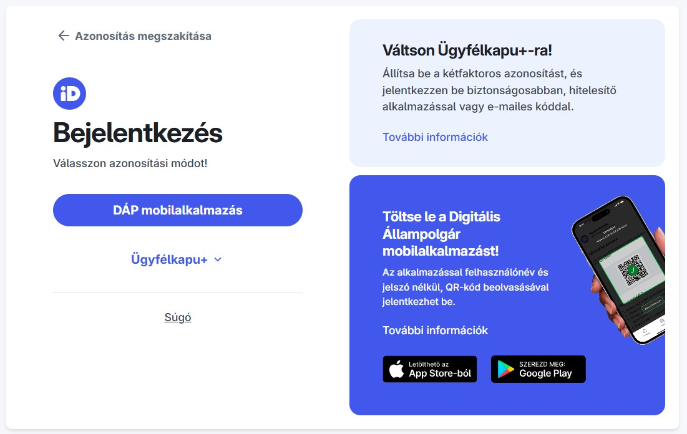

# 2.1. Belépés DÁP mobilalkalmazással

A ’DÁP mobilalkalmazás’ hivatkozásra kattintva az alábbi képen látható QR kódot szükséges a DÁP mobilalkalmazásban beolvasni. Sikeres beolvasást és azonosítást követően az FKR rendszerbe történő belépése megtörténik.

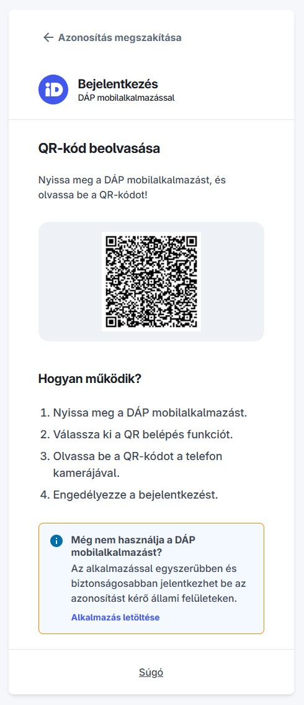

# 2.2. Belépés Ügyfélkapu+ azonosítással

Válassza ki az Ügyfélkapu+ belépési módot.

Adja meg belépési adatait (felhasználónév, jelszó).

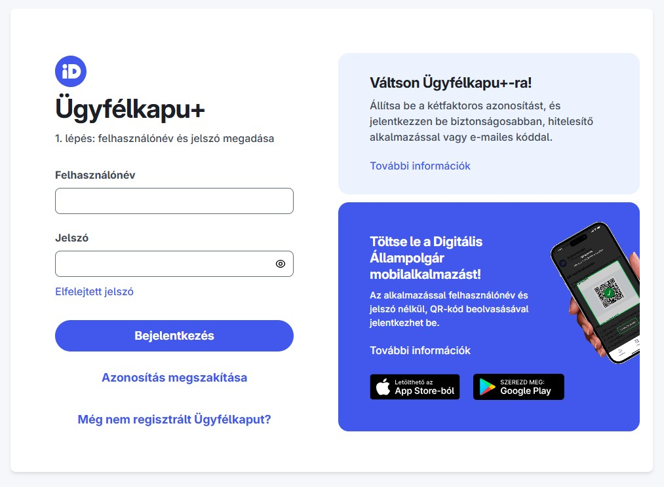

Adja meg hitelesítő alkalmazásban kapott 6 jegyű Hitelesítő kódot, vagy kövesse az e-mailes azonosítás lépéseit.

A képen szöveg, elektronika, Mobiltelefon, képernyőkép látható

Előfordulhat, hogy az AI által létrehozott tartalom helytelen.

Majd a sikeres azonosítást követően az alábbi oldal lesz látható:

**Kérjük fogadja el a felhasználási feltéteket és kattintson a regisztráció gombra.**

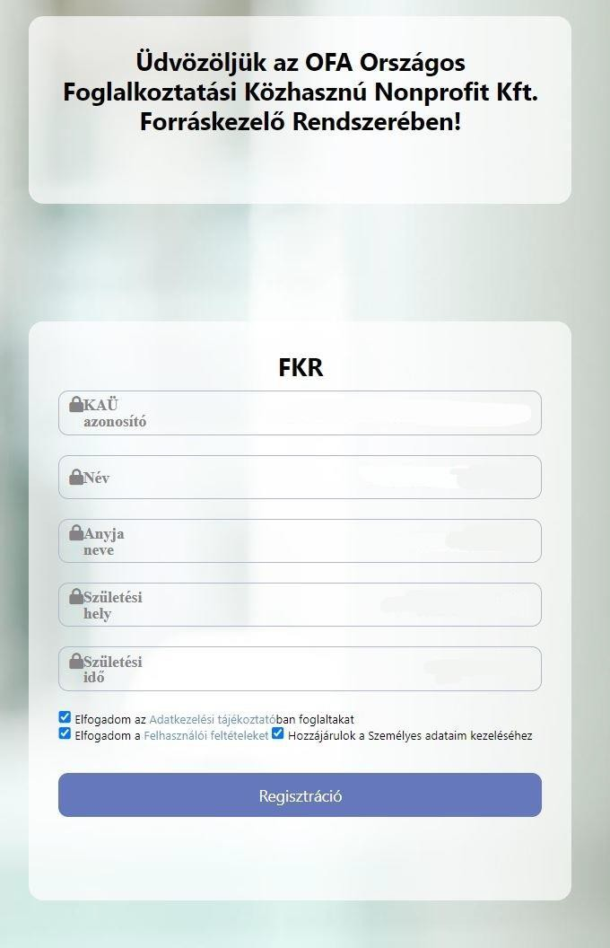

Sikeres belépést követően megkapja regisztrációs időbélyegét (a KAÜ-s azonosítás a regisztráció időpontját századmásodperces pontossággal rögzíti), és a Rendszerben innentől kezdve szerepelni fognak a központi nyilvántartás szerinti adatai közül az alábbiak:

* + 1. Vezetéknév, keresztnév
    2. Születési név
    3. Születési hely, idő
    4. Anyja születési neve

# Új partner regisztrálása

Az FKR-be belépve, KAÜ-s azonosítást követően az alábbi kezdőképernyő fogadja.

A képen szöveg, képernyőkép látható

Előfordulhat, hogy az AI által létrehozott tartalom helytelen.A bal oldali menüsorban kattintson a „Törzsadataim” menüpontra.

A képen szöveg, képernyőkép látható

Előfordulhat, hogy az AI által létrehozott tartalom helytelen.Itt az email cím beállítására lesz szükség, amit a jobb felső sarokban talál.

Majd ezt követően adjon meg egy használatban lévő e-mail címet és kattintson a „Küldés” gombra.

Néhány perc elteltével kapni fog egy „NOREPLY” tárgyú e-mailt, ahol meg kell erősítenie az e-mail címét a „link” szövegre kattintva.

A linken keresztül az alábbi oldal fogadja, ahol a jobb felső sarokban található „Visszaigazolás” gombbal tudja visszaigazolni e-mail címét.

A képen szöveg, sor, szoftver, képernyőkép látható

Előfordulhat, hogy az AI által létrehozott tartalom helytelen.

Ezt követően a rendszer ismét a Törzsadataim menüpontra navigálja.

Kattintson az „Új magánszemély partner” gombra.

A képen szöveg, szoftver, szám, képernyőkép látható

Előfordulhat, hogy az AI által létrehozott tartalom helytelen.

A következő ablakban, regisztrációja véglegesítéséhez, kérjük, adja meg a hiányzó törzsadatait, valamint, kérjük, hogy az oldal alján található Elérhetőségek blokkot is töltse ki.

A képen szöveg, képernyőkép, szám, szoftver látható

Előfordulhat, hogy az AI által létrehozott tartalom helytelen.A „Jelentkezési kérelem előszűréses kiíráshoz” gombra kattintva tudja befejezni partner regisztrációját.

**Előszűréses kiírásra történő jelentkezés**

A képen szöveg, képernyőkép, szoftver, szám látható

Előfordulhat, hogy az AI által létrehozott tartalom helytelen.Válassza ki a lenyíló listából, mely előszűréses kiírásra szeretne jelentkezni. Önnek az **UK_SC kiírást kell megjelölnie.**

Ezt követően a jobb felső sarokban kattintson a „Kérelem beadás” gombra.

# Jelentkezés az Újrakezdés vállalkozóként – Munkahelyről saját cégbe Programba

A Bal oldali menüsor „Nyitott pályázati kiírások”pontjára kattintva megjelenik az Újrakezdés vállalkozóként – Munkahelyről saját cégbe Program – **UK_SC**kiírás.



Az UK_SC kiírás mellett található sárga nyílra kattintva tudja megkezdeni a Pályázati Adatlap kitöltését (azaz a Programba való jelentkezést).

gombbal (jobb felső sarok) „Pályázat készítés folyamatban” státuszba kerül a pályázata.



# A Pályázati Adatlap blokkjainak kitöltése (regisztráció részeként)

# 5.1. Pályázati Adatlap kitöltése

A képen szöveg, képernyőkép, Betűtípus, szoftver látható

Előfordulhat, hogy az AI által létrehozott tartalom helytelen.Rögzítést követően az oldal tetején megjelennek az alábbi képen látható Tabok:

* Alapadatok
* Pályázati adatlap
* Dokumentumok
* Üzenetek
* Értesítések

A „Pályázati adatlap” tabra kattintva megkezdheti a Pályázati Adatlapjának kitöltését (mellyel tulajdonképpen jelentkezik **az Újrakezdés vállalkozóként – Munkahelyről saját cégbe Programra**).

**Felhívjuk szíves figyelmét, hogy a Pályázati Adatlapot a valóságnak megfelelően, körültekintően töltse ki!**

A Pályázati Adatlapnak több blokkja van. Az első blokk a Felhívás előírásaihoz kapcsolódó személyes adatokat tartalmazza, amelyek közül lefelé mutató nyilakkal jelöltük azokat, amelyek egy előre megadott listából választhatóak ki.

További kérdésblokkok:

1. Dunaferr előéletére vonatkozó információk.
2. Vállalkozási előéletére vonatkozó információk.
3. Tervezett vállalkozására vonatkozó kérdések
4. Dokumentumok

Minden kérdésblokkban ismételten lefelé mutató nyilakkal jelöltük azokat a kérdéseket, amelyek egy előre megadott listából választhatóak ki. A többi mezőbe írja be válaszát.

# Dokumentumok csatolása

A pályázati adatlap alján található csatolómezőkbe szükséges az alábbi dokumentumokat feltölteni:

* személyigazolvány
* létszámleépítés keretében történő foglalkoztatási jogviszony megszüntetésének dokumentumai.

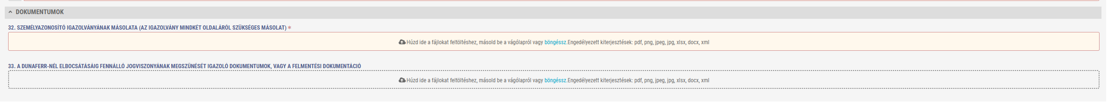

Ezt követően kattintson az oldal tetején található **Rögzítés** gombra, majd lépjen vissza az Alapadatok  tabra és nyomja meg a „Pályázat véglegesítése” , majd a Beadás gombot.

Amennyiben nem töltött ki minden kötelezően kitöltendő mezőt (* piros csillaggal jelölt kérdéssorok), a Rendszer figyelmezteti erre. A szükséges adatok kitöltése nélkül nem tudja véglegesíteni pályázatát.

A képen szöveg, képernyőkép, szoftver, Weblap látható

Előfordulhat, hogy az AI által létrehozott tartalom helytelen.

**A sikeres benyújtásról a Rendszer értesítést küld, és a pályázata**  **státuszba kerül.**

Beküldött Pályázati Adatlapját Támogató munkatársai ellenőrzik és hagyják jóvá.